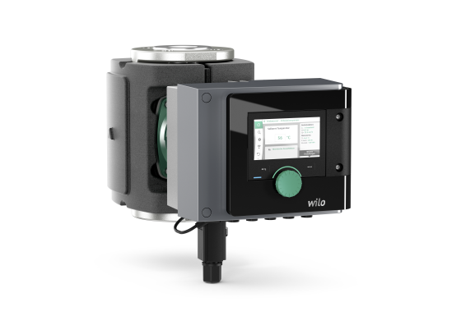
Descriptif circulateur électronique de bouclage sanitaire Wilo-Stratos MAXO-Z
Destinés aux circuits d’eau chaude sanitaire, les circulateurs simples seront de marque Wilo type Stratos MAXO-Z constitués d’un moteur synchrone à commutation électronique ECM et devront répondre à la directive ERP avec un EEI ≤ 0,23.
Garantie constructeur de 3 ans.

Descriptif et fonctionnalités :
Les circulateurs devront être certifiés ACS permettant ainsi de répondre aux exigences sanitaires réglementaires dans les réseaux d’eau chaude sanitaire du DTU 60.11.
Les circulateurs permettront la lecture du débit et de la température, ainsi que le réglage d’une valeur de débit minimum et de débit maximum, permettant ainsi de répondre aux exigences sanitaires réglementaires dans les réseaux d’eau chaude sanitaire du DTU 60.11.
Les circulateurs devront bénéficier d’une fonction de détection de la désinfection thermique par l’ajout d’une sonde dans le ballon d’eau chaude sanitaire ou en sortie eau chaude sanitaire.

Interface utilisateur avec écran couleur haute définition qui garantit une configuration facile et intuitive du paramétrage ainsi que la lecture des données hydrauliques et électriques et des défauts.
Toutes les données pourront être récupérées en Bluetooth via un smartphone depuis l’application « Wilo assistant ». Les réglages pourront s’effectuer également depuis l’application.
L’entreprise fournira un PV de réception listant l’ensemble des données hydrauliques, des données électriques et des réglages.
Convertisseur de fréquence intégré permettant d’ajuster la vitesse du circulateur en fonction du mode de régulation choisi :
- Consigne de ΔP constant.
- Consigne de débit constant.
- Consigne de température.
  - Consigne de vitesse constante.
  - Consigne de ΔP ou de vitesse en fonction d’un signal analogique externe.
Interfaces de communication optionnelles en Modbus RTU, BACnet MS/TP, LON, CANopen et PLR.

De manière générale les circulateurs devront répondre aux exigences suivantes :
- Plage de température admissible de l'eau potable jusqu'à 3,57mmol/l (20°dH) : 0 °C à 80°C.
- Plage de température ambiante de -20°C à 40°C.
- Pression de service maximum de 6/10b (exécution spéciale 16b).
- Corps de pompe en acier inoxydable, arbre en acier inoxydable, roue en polypropylène et paliers en carbone imprégné de résine.
- Protection moteur intégrale avec déclencheur électronique intégré.
- Ordre de marche, reports de défaut et de marche intégrés.
- 2 entrées numériques et analogiques intégrées : 0–10 V, 2–10 V, 0–20 mA, 4–20 Ma, PT1000.
- Fonctionnement en maître/esclave possible entre deux pompes simples avec permutation automatique et marche parallèle avec cascade optimisée.
- Coquille d’isolation sur les circulateurs.

